Datum: 17.09.2021
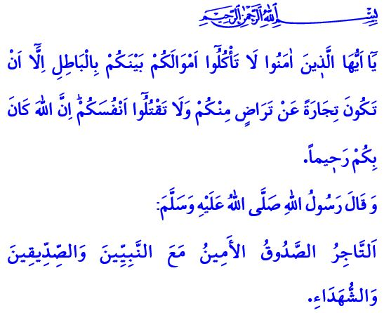
HALAL-HARAM BEWUSSTSEIN IM WIRTSCHAFTLICHEN LEBEN
Verehrte Muslime!
Es war ein Brauch des Gesandten Allahs (saw.). Er ging auf den Markt von Medina, unterhielt sich mit den Leuten dort und überprüfte den Zustand des Marktes. An einem Tag wie diesen stieß er – als er über den Marktplatz ging – auf einen Weizenverkäufer. Er ging mit seiner Hand durch den Weizenhaufen. Die Unterseite des Weizens, der oberflächlich trocken war, war nass. Auf die Frage nach dem Grund antwortete der Verkäufer, dass der Weizen vom Regen nass geworden sei. Daraufhin warnte unser geliebter Prophet (saw.) den Verkäufer: „Solltest du dann nicht den nassen Teil oben drauf legen, damit die Leute es sehen können? Wer uns betrügt, gehört nicht uns!“
Verehrte Muslime!
Unsere erhabene Religion, der Islam, befiehlt uns, unseren Unterhalt durch Halal (erlaubte/reine) und legitime Mittel zu verdienen. Sie verbietet jede Art des Handels, der nicht gemäß dem Wohlgefallen Allahs ist, der die Rechte der anderen und die Sensibilität von Halal und Haram (unrein/verboten) nicht beachtet. Tatsächlich verkündet Allah, Der Allmächtige, in dem Vers, den ich zu Beginn meiner Predigt rezitiert habe: „Oh ihr, die ihr glaubt! Bringt euch nicht gegenseitig betrügerisch um euer Vermögen. Treibt aber (ehrlichen) Handel nach gegenseitiger Übereinkunft. Und bringt euch nicht selbst ums Leben; siehe, Allah ist barmherzig gegen euch.“
Geschätzte Muslime!
Laut Islam sind die wichtigsten Prinzipien der Wirtschaftsethik, die Ehrlichkeit und die Aufrichtigkeit. Ein Muslim ist eine Person, vor deren Hand und Zunge andere Menschen sicher sind. Ein Muslim ist immer derjenige, der bei seiner Arbeit, seinem Verhalten und seinem Handel Vertrauenswürdigkeit zugrunde legt. Ihm ist bewusst, dass er in dem Maße Allahs Zustimmung erlangen wird, in dem er wahrheitsgetreu und ehrlich handelt, egal ob er kauft oder verkauft. Er greift niemals auf das Lügen und Täuschen zurück. Denn die durch die Lüge und Täuschung erlangten Güter beinhalten keinen Segen.
Verehrte Muslime!
Ein Gläubiger, der an Allah und an den Jüngsten Tag glaubt, greift in seinem Geschäft und Handel nicht auf Haram und illegale Erwerbswege zurück. Er begeht kein Unrecht im Ausmessen und Auswiegen. Er schwört nicht, um seine Waren zu verkaufen. Er betreibt keinen Schwarzmarkt, handelt nicht opportunistisch. Er betrügt die Menschen nicht durch überzogene Preise. Es treibt beim Handeln nicht die Preise hoch; er macht das Geschäft anderer nicht zunichte. Kurzum, er lässt sich nicht auf Haram ein, indem er der weltlichen Gier verfällt.
Geehrte Muslime!
Unser Prophet (saw.) sagte in einem Hadith (Überlieferung): „Ein ehrlicher und zuverlässiger Kaufmann ist mit den Propheten, den Gerechten und den Märtyrern.“ So lasst uns nicht unser jenseitiges Leben vernachlässigen, während wir unser weltliches Leben – das vergänglich ist – aufbauen. Lassen wir nicht zu, dass auch nur ein einziger Haram-Bissen unsere Kehlen heruntergeht. Unsere Häuser und Tische sollen mit Halal gesegnet sein und unsere Moral die Sparsamkeit, Mäßigkeit, Dankbarkeit und Zufriedenheit sein.
Ich beende meine Predigt mit dem folgenden Rat der Ahiyya-Institution (alt-anatolischer Handwerksverband), der seine Grundsätze aus den universellen Prinzipien des Islam bezog: „Beherrsche deine Hände, deine Zunge und deine Lende! Halte deine Tür und dein Herz offen, und dein Haupt erhoben! Bemühe dich um deine Ehefrau, deine Arbeit und deine Kost! Schau kein Haram an, iss kein Haram und trinke kein Haram! Messe nicht falsch, wiege nicht falsch! Sei nicht gierig nach weltlichen Gütern! Lerne zu vergeben, wenn du stark bist, und lerne weichmütig zu sein, wenn du wütend bist!“

Müslim, İman, 164.
An-Nisa, 4/29
Tirmizî, Büyû’, 4. Generaldirektion für religiöse Dienste

